ITEM | VEREIST
Potlood
Gum
puntenslijper
kleurpotloden
Schaar
Pen
etui
tas

Een inuksuk (meervoud inuksuit) is een richtingaanwijzer of mijlpaal, gemaakt van een stapel stenen die wordt gebruikt door Inuituit, de eskimo’s in het Canadese noordpoolgebied. Ze gebruikten ze als richtingaanwijzers in het barre landschap en als hulp tijdens de jacht.

 | Inzet en werkhouding | Gedrag en de ander | Verwerking-opruimen | Resultaat en presentatie
Starter groeier bloeier
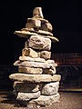
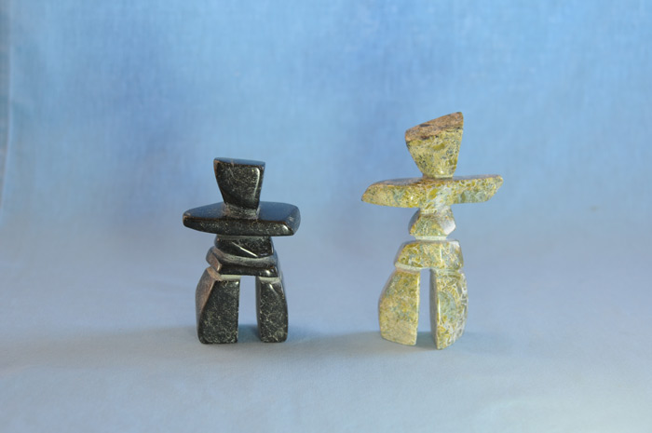

Maak zelf een steenmannetje van speksteen!
Vraag de docent naar de materialen, werkplek en werkbeschrijving van de speksteenhoek.
Bekijk je steen zorgvuldig: let op natuurlijke lijnen in kleur en/of vorm
Teken of kras de omtrekslijn van het beeld, dat je wil maken, op het oppervlak van de ruwe steen.
Gebruik nu bijv. een gutsje om voorzichtig mee te beitelen...
ook kan je heel goed eenvoudige keukenmesjes of een (ijzer)zaagje gebruiken.
TIP:Werk op een vochtige handdoek, zo beperk je de 'stofwolken' zoveel mogelijk.
Met vijltjes werk je details uit in de vorm;
Met schuurlinnen maak je het oppervlak glad en zie je dat de kleurtekening duidelijk wordt.
Met een schuursponsje dat je nat en/of droog kan gebruiken wordt het geheel nog gladder
en komen de kleuren helder tevoorschijn.
Als laatste gebruik je polijstpapier/waterproof schuurpapier: flink natmaken en stevig schuren.
Tussendoor afspoelen en de bewerking herhalen, tot er geen krasje meer te zien is. Vraag juf naar de volgorde van het te gebruiken schuurpapier!
Tot slot kan je de steen met een was of een olie behandelen, zodat jouw beeld een mooie glans behoudt.

Inuksuk van de

Olympische spelen

